1. 设有如图所示的关系 $R$， $W$ 和 $D$，计算：

$R1=π_{\left[2\right],\left[1\right],\left[6\right]}(σ_{\left[3\right]=[5]}R×D)$

$R2=R÷D$

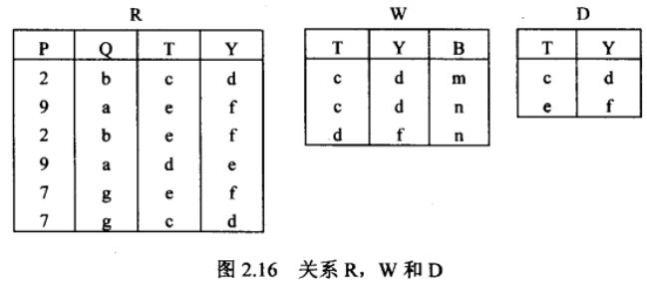

1. 设有学生课程数据库中包含如下关系：

$$S\left(Sno,Sname,Sex,SD,Age\right)$$

$$C\left(Cno, Cname,Term,Credit\right)$$

$$SC(Sno,Cno,Grade)$$

其中， $S$ 为学生表，它得各属性依次为学号、姓名、性别、系别和年龄； $C$ 为课程表，它的各属性依次为课程号、课程名、上课学期和学分； $SC$ 为学生选课成绩表，它的各属性依次为学号、课程号和成绩。请用关系代数表达式查询如下问题：

1. 查询至少选修了课程号为“COMP4003”和“MATH4001”的学生学号。
2. 查询选修课程包括“190110100”学生所学的课程的学生学号。
3. 查询不选修“COMP4003”号课程的学生姓名和所在的系。